Cócteles de película al estilo Jack

El próximo domingo 24 de febrero, se reunirán los talentos más grandes de Hollywood y del mundo para premiar a lo mejor del séptimo arte. Esta presea se ha consolidado como uno de los logros más relevantes de la industria.

Los artistas considerados para ganar la anhelada estatuilla fueron reconocidos por cada gota de esfuerzo y autenticidad dedicado a cada proyecto. Jack Daniel’s es una de las bebidas icónicas que ha compartido la pantalla con algunos de los protagonistas de poderosas historias llevadas al celuloide. Te presentamos unos cócteles que rememoran a algunas de las nominadas y grandes triunfadoras de esta entrega de premios.

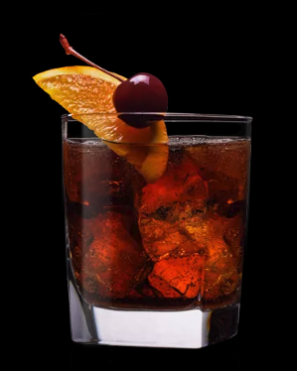
The Godfather
Protagonizada por Marlon Brando y alabada por la crítica, se ha convertido en un clásico. En 1973 se hizo merecedora de tres premios por mejor actor, mejor película y mejor guión. Para homenajear esta gran cinta, te presentamos una combinación de nuestro Tennessee whiskey con un licor de almendras, un sabor tradicional de Italia.
Cóctel: Godfather No. 7
Ingredientes:
- 25 ml de Jack Daniel’s Old No.7
- 12.5 ml de licor de almendras
- Refresco de Cola

Instrucciones:
Llenar a la mitad un vaso con cubos de hielo, verter el Jack Daniel’s Old No.7, agregar los demás ingredientes y adornar con una rodaja de naranja y una cereza negra.

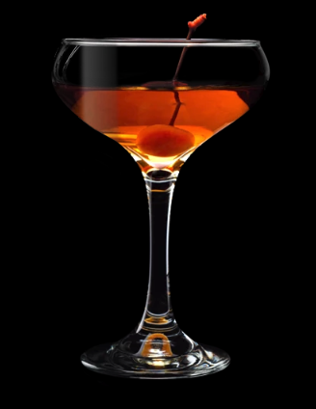
Manhattan
Woody Allen, recrea el espíritu de la capital neoyorkina en su icónica película Manhattan, que estuvo nominada a dos categorías: mejor actriz y mejor guión original. A pesar de no recibir ningún premio, recordamos este filme con un coctel clásico que es considerado una mezcla perfecta: el Manhattan, nosotros te lo ofrecemos con un toque de Jack.
Cóctel: Jack Manhattan
Ingredientes:
- 50 ml de Jack Daniel’s No. 7
- 15 ml Vermouth dulce
- 2 gotas de bitter de hierbas y especias
- piel de naranja

Instrucciones:
Llenar la mitad de un shaker con cubos de hielo y todos los ingredientes. Agitar durante 10 segundos. Frotar la cáscara de naranja alrededor del borde de una copa enfriada previamente, colar el líquido en el vaso y añadir una cereza negra para adornar.

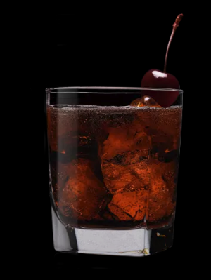
Men in Black
El divertido título que tendrá próximamente un remake, se hizo acreedora a la estatuilla en 1997 por el Mejor Maquillaje y estuvo nominada por Mejor Banda Sonora y Mejor Dirección de Arte. Jack nos ofrece una combinación que bien pudo estar inspirada en el nombre de esta cinta de ciencia ficción.

Jack in Black es un cóctel que combina el sabor a vainilla y las tonalidades de caramelo que se encuentran en el refresco de cola. El licor de café equilibra la dulzura y agrega un carácter completamente nuevo, que seguro le gustaría a Seeble, el simpático gusano amante del café que aparece en la película.
Cóctel: Jack in Black
Ingredientes:
- 35 ml de Jack Daniel’s No. 7
- 15 ml licor de café
- Refresco de cola

Instrucciones:
Llenar medio vaso con cubos de hielo, verter Old No. 7 sobre el hielo, agregar el resto de los ingredientes y agitar suavemente. Para decorar añadir una cereza.

EVITA EL EXCESO
www.alcoholinformate.org.mx

Acerca de Jack Daniel’s Tennessee Whiskey
Jack Daniel's®, el whiskey más vendido en el mundo, proviene de la destilería más antigua registrada más antigua en Estados Unidos, la Destilería Jack Daniel. Fundada en 1866 por Jasper Newton Daniel, mejor conocido como Mr. Jack Daniel en Lynchburg, Tennessee, donde después de más de 150 años se sigue haciendo cada gota de éste icónico whiskey. Jack Daniel's está hecho con la mejor malta de maíz, centeno y cebada. El proceso se realiza con agua del manantial de la cueva Spring Hollow que es libre de hierro, para después pasar por un filtro de carbón de maple cuyo resultado reposa en barricas de roble blanco americano, que son utilizadas solo una sola vez.
La familia de Jack Daniel’s está conformada por: Jack Daniel’s Old No. 7, Jack Daniel’s Tennessee Honey, Jack Daniel’s Gentleman Jack, Jack Daniel’s Single Barrel, algunas Ediciones Especiales y los Jack Daniel’s Ready to Drink.
Jack Daniel's es una marca que pertenece a Brown-Forman Corporation y que cotiza públicamente en el New York Stock Exchange (NYSE).

Para saber más visita: https://www.jackdaniels.com

Síguenos en:
Facebook: https://www.facebook.com/JackDanielsMx
Twitter: https://twitter.com/jackdaniels_mx
Instagram: http://instagram.com/jackdanielsmexico
YouTube: https://www.youtube.com/user/JackDaniels

Contacto para prensa
Quantum PR Worldwide
Olaya Macario
+52 5561949688
olaya@qprw.co

